Megyék feladat

Elvégzendő feladatok
- Formázzuk meg a táblázatot a mintának megfelelően!
  - A fejlécben a kétsoros megjelenítést például a Kezdőlap > Igazítás > Sortöréssel több sorba (illetve a Formátum > Cellák > Igazítás > Automatikus szövegtördelés) menüponttal hozhatjuk létre.
- Válasz a kérdésekre

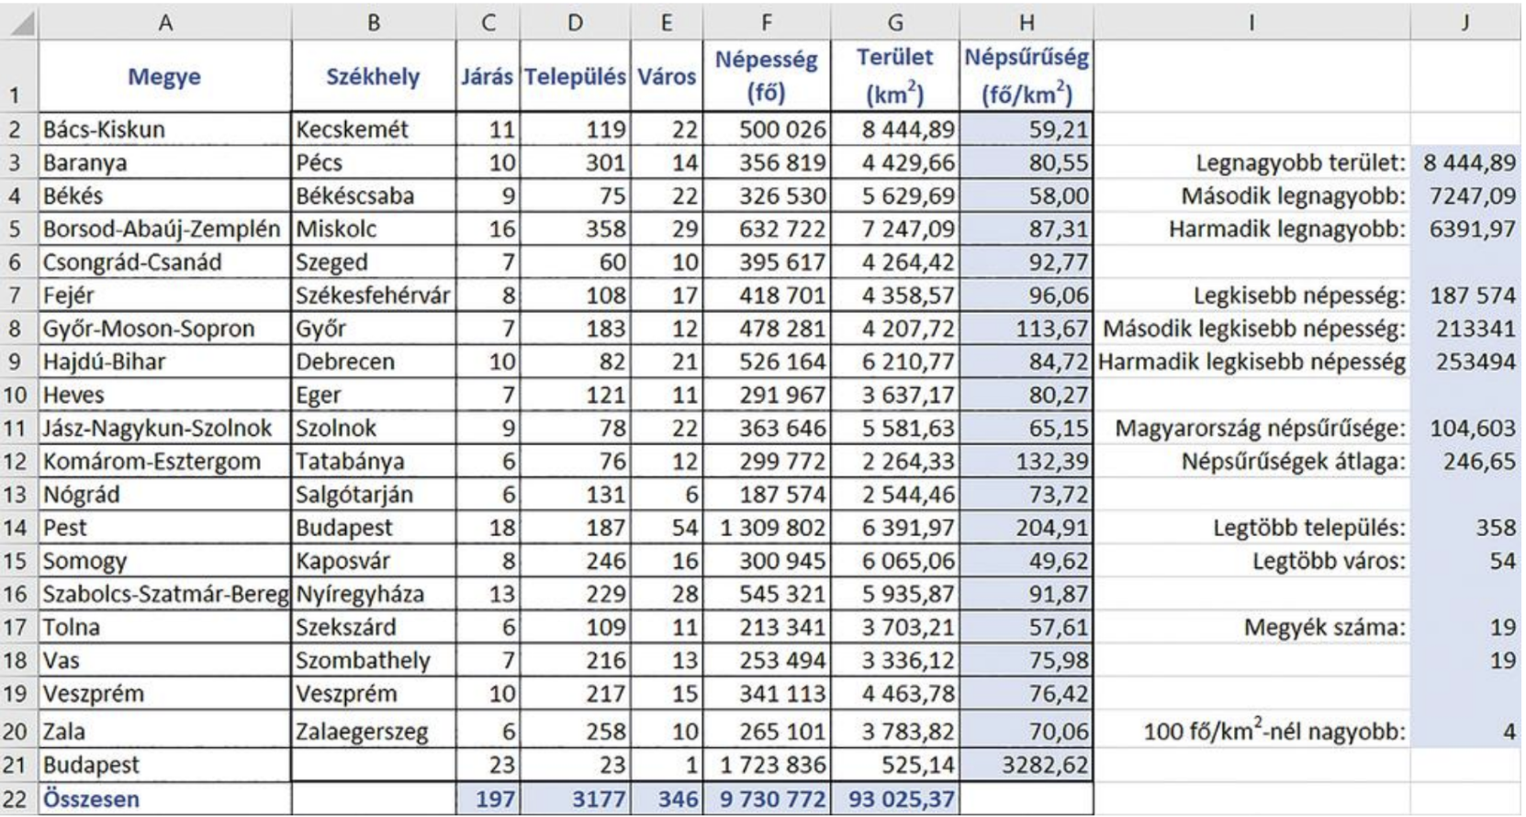
Mintakép

